**Guía de contenidos Tercero Medio – Creando e imaginando por medio del Stop Motion**

|  |  |
| --- | --- |
| Periodo de trabajo (fechas) | **Inicio 19 de Agosto / entrega 02 de Septiembre – 12:00 PM** |
| Curso | Tercero Medio |
| Asignatura | Artes Visuales |
| Profesor: | Angelo Nicolás Pastenes |

|  |
| --- |
| **Opciones de entrega no presenciales y medios para consultas**  **ONLINE:** Las actividades pueden ser enviadas mediante fotografías al correo electrónico [angelonicolaspastenes@gmail.com](mailto:angelonicolaspastenes@gmail.com) para poder revisarlas y evaluarlas, incluyendo el nombre del estudiante, curso y nombre de la actividad, en el caso de no poseer correo electrónico, se debe enviar el trabajo al whatsapp del profesor jefe para que este lo reenvíe al profesor de asignatura.  **Medio para consultas:** Todas las consultas deben enviarse el correo electrónico antes mencionado, explicando detalladamente el problema y a la guía que corresponde. |

**Objetivos para la actividad:**

Aprender que es el Stop Motion, visualizando diversos ejemplos implementados en el cine, comentando los reconocibles personalmente.

Crear y experimentar con el uso de teléfonos celulares en la realización de un trabajo artístico de Stop Motion, involucrando la imaginación.

Implementar el conocimiento de los diversos de tipos de planos de manera creativa, desarrollando el sentido estético.

**ACTIVIDAD A REALIZAR**

La actividad a realizar compromete la profundización en los medios digitales, centrándose esta vez en los medios audiovisuales realizaran una obra de tipo Stop Motion, los contenidos necesarios para comprender que es Stop Motion se encuentran en el apartado **“APUNTES EN EL CUADERNO”** los que tendrán que registrar en su cuaderno de artes visuales. Se recomienda que vean los trillers de las dos películas “El extraño mundo de Jack” y “Caroline”, en su cuaderno comenten brevemente lo que conocen de estas, dicha actividad ayudara al desarrollo de su trabajo.

**¿Cómo debo desarrollar mi trabajo?**

Debes emplear tu teléfono celular o el de otra persona para registrar el proceso, desarrollando una escena breve de 30 seg, puede ser una historia si lo prefieres, si tienes como unir todas las fotografías debes enviar tu trabajo en formato de video, esto al correo electrónico que deje en la parte superior de la guía, en caso de no saber usar aplicaciones de edición, puedes enviar todas las fotografías que hiciste al mismo correo.

**¿Qué materiales se pueden emplear?**

Para tomar fotografías y editar puedes usar un teléfono, mientras que para crear las escenas puedes emplear plastilina y crear personajes, usar juguetes u objetos que posteriormente puedas animar.

**APUNTES EN EL CUADERNO**

**¿Qué es Stop Motion?**

Es una técnica de animación, esta consiste en representar el movimiento de objetos estáticos por medio de una serie de imágenes fotografiadas. El objeto que se fotografía desarrolla una idea realizada por el creador de la obra, este manipula personajes u objetos realizando diversas acciones, tratando de retratarlas paso a paso, luego este ordena las fotografías en un programa de edición que permitirá poder observar todo el conjunto como un video en movimiento, agregando sonido si es necesario.

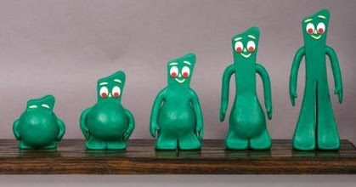**Ejemplos:**

**Secuencia de modelos:**

Esta imagen representa como se puede lograr el desarrollo de un objeto u acción por medio de la creación de una serie de elementos iguales pero con variaciones, cada elemento es fotografiado por separado simulando ser el mismo.

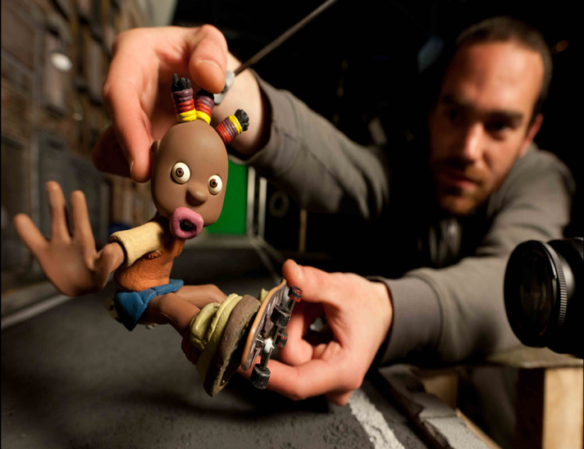**Secuencia por movimiento:**

Este ejemplo puede aportar la opción de creación de Stop Motion por medio del modelado de un personaje maleable o la utilización de un muñeco con articulaciones manejables, moviendo sus articulaciones paso a paso, fotografiando en búsqueda de lograr simular el movimiento como producto final.

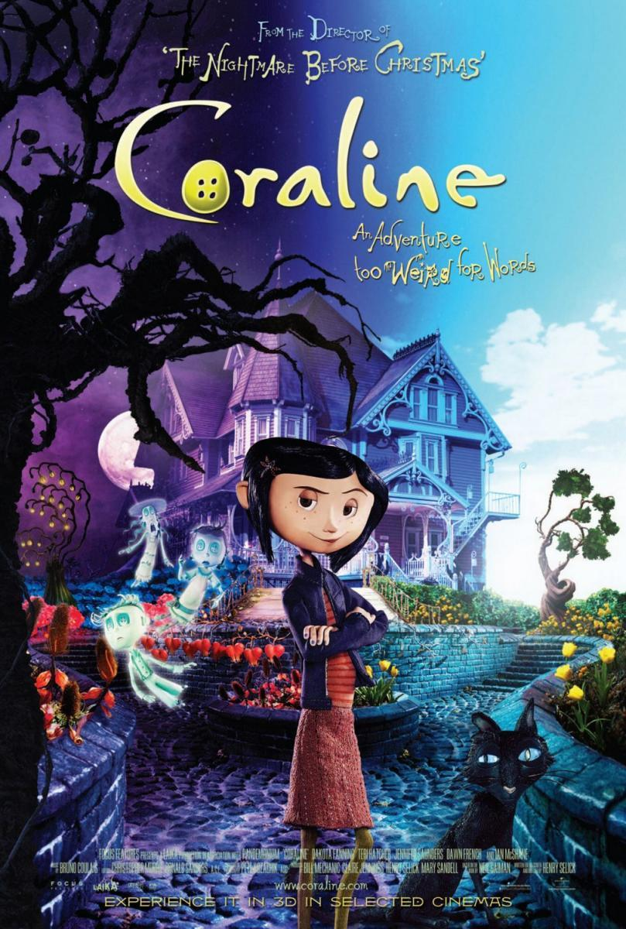**Ejemplos de trabajos de stop motion en el cine:**